КОНСУЛЬТАЦИЯ ДЛЯ РОДИТЕЛЕЙ
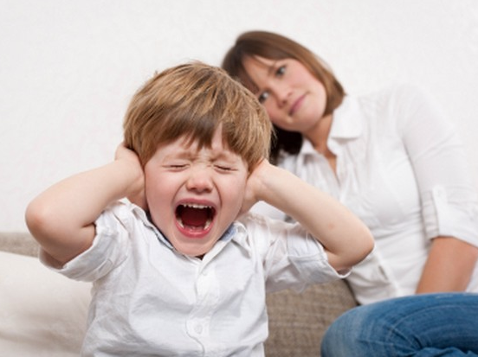

«Капризы и упрямство»

Консультация подготовлена Чебыкиной Светланой

Упрямство – это психологическое состояние, очень близкое к негативизму. Это отрицательная особенность поведения ребенка, выражающаяся в необоснованном и нерациональном противодействии просьбам, советам, требованиям других людей. Вид упорного непослушания, для которого нет видимых мотивов.
Проявления упрямства:
- в желании продолжить начатое действие даже в тех случаях, когда ясно, что оно бессмысленно, не приносит пользы;
- выступает как психологическая защита и имеет избирательный характер, т.е. ребёнок понял, что совершил ошибку, но не хочет в это признаваться, и поэтому " стоит на своём".
Упрямство может стать чертой характера, если не принять меры к его преодолению. С течением времени оно порождает детскую лживость, может привести к расстройству нервной системы, неврозам, раздражительности.
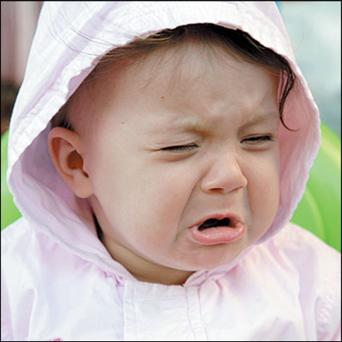
Капризы – это действия, которые лишены разумного основания, т.е. «Я так хочу и всё!!!». Они вызываются слабостью ребёнка и в определённой степени тоже выступают как форма самозащиты.

Проявления капризов:
- в желании продолжить начатое действие даже в тех случаях, когда ясно, что оно бессмысленно, не приносит пользы;
- в недовольстве, раздражительности, плаче;
- в двигательном перевозбуждении.
Развитию капризов способствует неокрепшая нервная система.

Что необходимо знать родителям о детском упрямстве и капризности:
- Период упрямства и капризности начинается примерно с 18 месяцев.
- Как правило, эта фаза заканчивается к 3,5 – 4 годам. Случайные приступы упрямства в более старшем возрасте – тоже вещь вполне нормальная.
- Пик упрямства приходится на 2,5 – 3 года жизни.
- Мальчики упрямятся сильнее, чем девочки.
- Девочки капризничают чаще, чем мальчики.
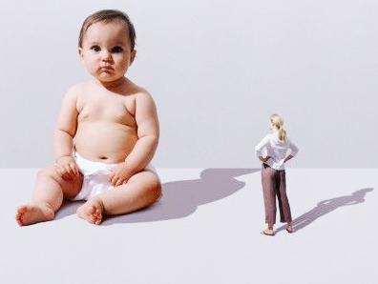
- В кризисный период приступы упрямства и капризности случаются у детей по 5 раз в день. У некоторых детей – до 19 раз!
- Если дети по достижению 4 лет всё ещё продолжают часто упрямиться и капризничать, то, вероятнее всего речь идёт о «фиксированном упрямстве», истеричности, как удобных способах манипулирования ребёнком своими родителями. Чаще всего это результат соглашательского поведения родителей, поддавшихся нажиму со стороны ребёнка, нередко ради своего спокойствия.

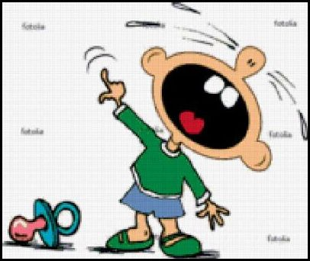
Что могут сделать родители для преодоления упрямства и капризности у детей:
- Не предавайте большого значения упрямству и капризности. Примите к сведению приступ, но не очень волнуйтесь за ребёнка.
- Во время приступа оставайтесь рядом, дайте ему почувствовать, что вы его понимаете.
- Не пытайтесь в это время что-либо внушать своему ребёнку – это бесполезно. Ругань не имеет смысла, шлепки ещё сильнее его возбуждают.
- Будьте в поведении с ребёнком настойчивы, если сказали «нет», оставайтесь и дальше при этом мнении.
- Не сдавайтесь даже тогда, когда приступ ребёнка протекает в общественном месте. Чаще всего помогает только одно – взять его за руку и увести.
- Истеричность и капризность требует зрителей, не прибегайте к помощи посторонних: «Посмотрите, какая плохая девочка, ай-яй-яй!». Ребёнку только этого и нужно.
- Постарайтесь схитрить: «Ох, какая у меня есть интересная игрушка (книжка, штучка)!». Подобные отвлекающие манёвры заинтересуют капризулю и он успокоится.
- Исключите из арсенала грубый тон, резкость, стремление «сломить силой авторитета».
- Спокойный тон общения, без раздражительности.
- Уступки имеют место быть, если они педагогически целесообразны, оправданы логикой воспитательного процесса.

Нельзя хвалить за то, что:
- достигнуто не своим трудом;
- не подлежит похвале (красота, сила, ловкость, ум);
- из жалости или желания понравиться.

Надо хвалить:
- за поступок, за свершившееся действие;
- начинать сотрудничать с ребёнком всегда с похвалы, одобрения;
- очень важно похвалить ребёнка с утра, как можно раньше и на ночь тоже;
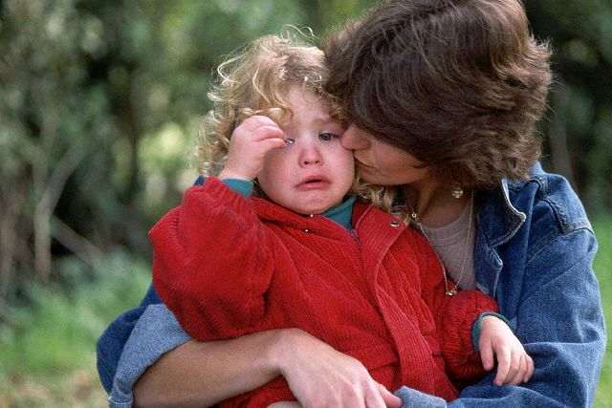
- уметь хвалить не хваля (пример: попросить о помощи, совет, как у взрослого).

Нельзя наказывать и ругать когда:
- Ребёнок болен, испытывает недомогание или оправился после болезни т.к. в это время психика ребёнка уязвима и реакция непредсказуема.
- Когда ребёнок ест, сразу после сна и перед сном.
- Во всех случаях, когда что-то не получается (пример: когда вы торопитесь, а ребёнок не может завязать шнурки).

- После физической или душевной травмы (пример: ребёнок упал, вы ругаете за это, считая, что он виноват).
- Когда ребёнок не справился со страхом, невнимательностью, подвижностью и т.д., но очень старался.
- Когда внутренние мотивы его поступка вам не понятны.
- Когда вы сами не в себе.

7 правил наказания:
- Наказание не должно вредить здоровью.
- Если есть сомнения, то лучше не наказывать (пример: вы не уверены, что проступок совершил именно ваш ребёнок, или вы сомневаетесь в том, что совершённое действие вообще достойно наказания, т.е. наказывать "на всякий случай" нельзя).
- За 1 проступок – одно наказание (нельзя припоминать старые грехи).
- Лучше не наказывать, чем наказывать с опозданием.
- Надо наказывать и вскоре прощать.
- Если ребёнок считает, что вы несправедливы, то не будет эффекта, поэтому важно объяснить ребенку, за что и почему он наказан.
- Ребёнок не должен бояться наказания.
